Курс «Основы системного анализа»
Продолжение
Системность человеческой практики
К началу 21 века цивилизация создала несколько типов средств технического усовершенствования труда человека которые находят практическое применение в различных сферах его жизни и деятельности. Каждый тип является характерным для определенного вида работ и определенного этапа развития науки и техники, что соответствующим образом оказывало влияние на организацию и технологию производства, на структуру и функции управления ним, и потому относится к соответствующим уровням системности практической деятельности человека. Взаимосвязь этих типов средств технического усовершенствования труда и некоторые их свойства отражены диаграммах (рис. 1.2).
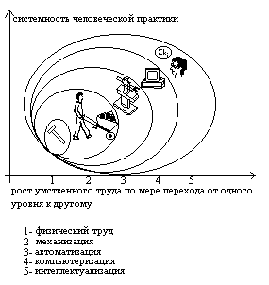
а) Эволюция средств усовершенствования труда по мере перехода от одного уровня системности к другому

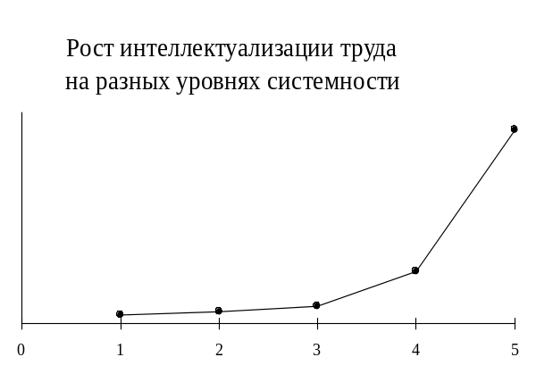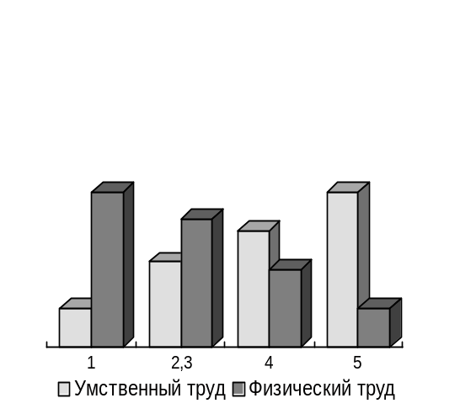
1 - ручной труд; 2 - механизация; 3 - автоматизация; 4 - кибернетизация; 5-интеллектуализация
б) Взаимоотношение между умственным и физическим трудом на различных уровнях системности
Рис.1.2 Уровни системности в практической деятельности человека

Роль и место системного анализа в практической деятельности человека
Проведенный анализ развития системности позволяет определить общую роль и место системного анализа в практической деятельности человека. С этой целью рассмотрим более подробно общую структуру системного взаимодействия человека, объекта его изучения и окружающей среды. Можно показать, что к такому взаимодействию сводится задача системного анализа многих типов реальных сложных систем различного назначения.
Здесь принимаем следующую трактовку понятий. Под объектом изучения будем понимать - материальный объект естественного или искусственного происхождения, используемый или производимый в процессе практической деятельности человека, или определенную ситуацию, появляющуюся в результате воздействия природных процессов или складывающуюся в процессе этот практической деятельности. Среда - внешнее окружение человека и объекта его исследования (природная среда, внешние объекты, взаимосвязанные или взаимодействующие с рассматриваемым объектом). Человек - разработчик, производитель, пользователь, продавец или покупатель объекта или специалист-исследователь соответствующей предметной области, к которой принадлежит изучаемый объект.
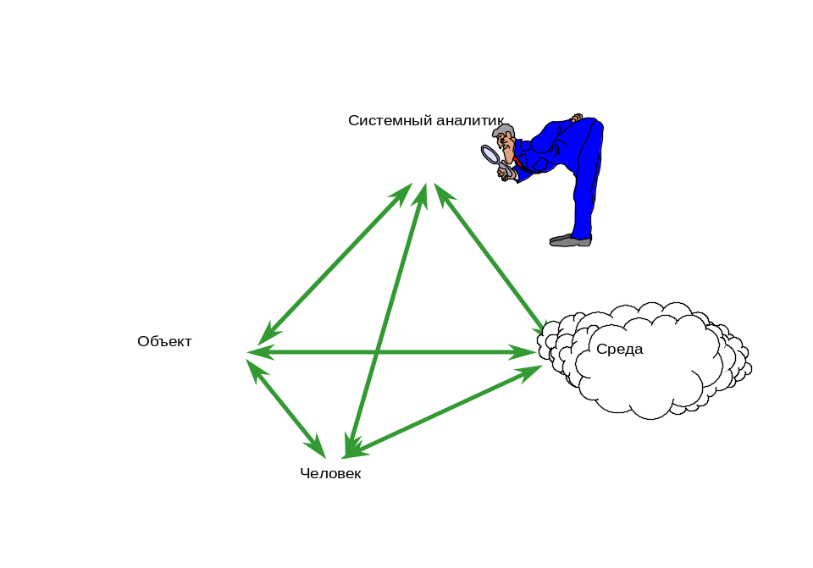
Рис.1.3. Взаимодействие системного аналитика и системы человекобъектсреда

Системный анализ как прикладная научная методология

Системный анализ охватывет обе указанные группы и по своей сущности носит междисциплинарный характер. Это обусловлено следующими факторами. Во-первых, системные принципы, приемы и методология принципиально применимы при исследовании проблем, характерных практически для всех традиционных дисциплин 1-й группы. Во-вторых, системный анализ обладает способностью изучения свойств отношений между различными объектами, исследования характеристик отношений между этими объектами в различных условиях и ситуациях, что характерно для второй группы дисциплин. В-третьих, системный анализ позволяет рассматривать изучаемый объект с целостных позиций, предоставляя для анализа одновременно как свойства элементов объекта, так и свойства отношений взаимодействия элементов объекта между ними.

Безусловно, исходя из этого определения системный анализ можно отнести к двумерной научной методологии.
Понятие одномерная и двумерная научная методология базируется на двух фундаментальных критериях:
- общность типов элементов;
- общность типов отношений.
Предполагается, что критерии образуют взаимно ортогональную систему координат.
Современное методологическое знание не представляет собой некое однородное гомогенное образование. Бурному развитию науки в 20-м веке, усложнению ее структуры, существенному возрастанию в ней роли теоретического, абстрактного мышления, широкой математизации и формализации современной науки и т.п. сопутствовал интенсивный процесс дифференциации методологического инструментария исследований наряду с развитием общефилософских общеметодологических принципов познания. Эта новая ситуация в методологии науки позволяет выделить четыре ее основных уровня:
1. Уровень философской методологии - анализ общих принципов познания и категориального базиса науки в целом. Эта сфера методологии представляет собой раздел философского знания и разрабатывается специальными для философии методами.
2. Уровень общенаучной методологии – разработка общенаучных концепций познания и формальных методологических теорий (логика науки, разрабатываемая на основе применения аппарата математической логики и т.п.). Общенаучный характер методологических концепций по существу означает их междисциплинарную природу, т.е. их применимость для различных областей науки, на стыках традиционных дисциплин и принципиальную возможность перенесения средств и методов таких концепций из одной области научных знаний в другие. Поскольку общенаучные методологические концепции не претендуют на решение мировоззренческих, общефилософских задач, их разработка осуществляется в сфере нефилософского знания, а именно - в рамках современной логики и методологии науки.
3. Уровень конкретно-научной методологии. На данном уровне анализируются методы, принципы и процедуры исследования, применяемые в специальных научных дисциплинах. Основная задача этого уровня методологии - выявление и описание совокупности методологических приемов и принципов, специфических для той или иной дисциплины - физики, биологии, химии, психологии, социологии и т.д.
4. Уровень методологии прикладных исследований - описание способов получения релевантной информации, условий проведения экспериментов, учета погрешностей, методов обработки экспериментальных данных и т.д. Методологические знания на этом уровне сводятся к требованиям, регламентациям и практическим приемам при использовании тех или иных научных результатов.
Введение различных уровней методологии дает возможность охарактеризовать системный анализ как общенаучное междисциплинарное методологическое знание. В соответствии с этой классификацией системный анализ можно отнести ко второму уровню общенаучной методологии. Таким образом методология системного анализа имеет большую общность, чем методологические утверждения, формулируемые и принимаемые в конкретных областях научных знаний, но при этом они не претендуют на философский уровень обобщений и на разработки общих принципов познаний.

Основные понятия системного анализа

Вариант более широкого толкования понятия “объект” дает Дж. Клир [47]: “объектом будем называть часть мира, выделяемую как единое целое в течение ощутимого отрезка времени”. Однако данное определение не отражает роли человека при исследовании, выборе, производстве или других действиях. Полагаем целесообразным ввести определенное дополнение и представить следующее определение объекта. Объектом исследования будем называть часть мира, которую в течение конечного отрезка времени, как единое целое, исследует, выбирает, формирует, создает, использует или выполняет другие действия с ним человек (специалист) с позиции достижения поставленных целей.
Далее, следуя подходу Дж. Клира [47], рассмотрим классификацию объектов. Объекты могут быть материальными и абстрактными. Материальные объекты можно разделить на объекты естественные, независящие от человека, и искусственные, созданные человеком. Естественными объектами являются: Вселенная; Солнечная система; флора и фауна определенной местности, континента или планеты в целом; горные массивы, пещеры, ущелья, каньоны или другие геологические объекты; стада диких животных, клетки различных организмов и т.п. Примерами искусственных объектов являются: техносфера планеты, города, аэропорты, больницы и другая созданная на планете инфраструктура жизни и деятельности человека. Абстрактные объекты создаются человеком. Однако непосредственно они не являются материальным объектом. Примером таких объектов являются идеи, сказания, былины, песни, танцы и другие произведения творчества человека. Они могут передаваться устно, образно, от поколения к поколению, но могут и погибать вместе с их авторами или исполнителями. Абстрактные объекты могут воплощаться в форме таких материальных объектов как книги, магнитные и оптические носители информации и т.п. При этом указанные материальные средства являются лишь формой воплощения абстрактных объектов, сущностью которых является содержание научной, художественной, правовой и другой информации.
Важнейшими признаками объекта являются его свойства. В большинстве случаев объекты обладают практически бесконечным числом свойств, любое из которых можно вполне осмыслить и изучить и, как следствие, можно исследовать, оценить объект по определенному конечному набору свойств. Однако, любой объект невозможно изучить полностью, исследовать все множество свойств и особенностей, включая свойства механизмов старения и разрушения. Данное утверждение непосредственно следует из первой теоремы Геделя. Следовательно, для материального объекта нереально ставить целью исследование всех свойств и особенностей. Из них нужно выделять и изучать только те, которые относятся к заданной цели, или к исследуемой проблеме. Это означает, что необходимо отобрать ограниченное и, как правило, достаточно малое число свойств, которые с достаточной для исследователя полнотой описывают данный объект с позиции рассматриваемых целей. После этого необходимо определить ограниченное множество показателей каждого свойства, которое, в свою очередь, задает вектор абстрактных переменных, представляющего образ соответствующего свойства.
Система как объект исследования. Система представляет собой определенную целостную среду системного исследования, которую с позиции достижения поставленных целей выбирает, формирует или создает человек. Система может быть материальным объектом или некоторой моделью материального или абстрактного объекта исследования. В первом случае, система – это реальный материальный объект, технологическая или организационная структура которого является иерархической, многоуровневой системой разнотипных функциональных элементов или однотипных функциональных элементов, которые разнесены в пространстве на значительные расстояния. Примером реальной системы, организационная структура которой является иерархической и многоуровневой, является система государственного управления во всех странах мира. Аналогичные системы широко распространены в производственной, экономической социальной и др. сферах. Например, реальными системами являются: многопрофильный промышленный комбинат, железнодорожная сеть, телекоммуникационная сеть и другие аналогичные материальные объекты.
Модель таких объектов строится путем изучения, описания и формализации процессов, лежащих в их основе с учетом поставленных целей и задач, установленных показателей и параметров, определяющих свойства изучаемых объектов.
Необходимо подчеркнуть, что моделирование является одним из наиболее универсальных способов изучения различных процессов и явлений. В научных исследованиях и инженерной практике широко используются многочисленные методы и приемы моделирования. При этом различают физическое и математическое моделирование [66].
При физическом моделировании модель воспроизводит поведение изучаемого объекта с сохранением его физической природы. Между изучаемым объектом и моделью должны быть сохранены некоторые соотношения подобия, вытекающие из закономерностей физической природы явлений и обеспечивающие возможность использования сведений, получаемых с помощью моделирования для оценки свойств и характеристик изучаемого объекта.
Физическое моделирование имеет ограниченную сферу применения. Заведомо более широкими возможностями обладает математическое моделирование. Это способ исследования объектов на основе изучения явлений, имеющих различное физическое содержание, но описываемых одинаковыми математическими соотношениями. При этом соотношения подобия должны сохраняться между переменными математической модели и наиболее важными свойствами и характеристиками изучаемого объекта.
На практике часто используются различные разновидности математических моделей, основанные на объединении возможностей современной математики и вычислительной техники, например, графические или имитационные модели. Так, графическая модель оперирует системой взаимосвязанных чертежей и изображений для отражения реальных взаимозависимостей, характерных для изучаемого объекта. Имитационная модель - представляет собой систему взаимосвязанных компьютерных программ для имитации поведения объекта

3) информационный анализ - позволяет определить множество точек на оси , которые количественно характеризуют уровень дефицита информации о ситуациях и целях функционирования объекта исследований.

На основе указанных множеств точек строится функциональное пространство условий функционирования объекта.
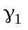 - дефицит информации

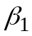 - сложность
ситуаций

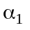- сложность целей
Рис.2.1 Концептуальное функциональное пространство условий функционирования системы
Очевидно, что с ростом сложности условий функционирования возрастает сложность создания и функционирования соответствующей сложной системы. Действительно, чем сложнее цели, сложнее ситуации и чем больше дефицит информации, тем сложнее создать соответствующую этим условиям систему и тем сложнее управлять нею в этих условиях.
В зависимости от уровня сложности условий можно ввести некий классификационный ряд, в котором с увеличением номера элемента ряда определенным образом возрастает сложность условий.
Аналогично можно представить многомерное концептуальное функциональное пространство свойств системы (рис.2.2). Это функциональное пространство формируется в результате применения следующих трех видов процедур системного анализа:

3) технико-экономический анализ - определяет множество точек на оси 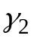, которые характеризуют получаемый эффект и затраты на его достижение в заданных условиях, а также технико-экономическую эффективность объекта.
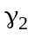- технико -экономическая эффективность

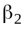-сложность управления

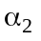- сложность объекта

Рис. 2.2 Концептуальное функциональное пространство свойств системы

